Министерство ОБРАЗОВАНИя и науки

Федеральное государственное бюджетное образовательное учреждение

высшего профессионального образования

«Рыбинский государственный авиационный технический университет

имени П. А. Соловьева»

Факультет радиоэлектроники и информатики

Кафедра математического и программного обеспеченияэлектронных вычислительных средств

Отчет по лабораторной работе №4

по дисциплине

**Технологии разработки программных средств**

на тему

«Разработка спецификаций программного обеспечения

при объектном подходе»

Студент группы ИПБ-17 Кондратенко М.М.

Преподаватель Овсянников Т.С.

##### Рыбинск 2021

**1. Создание модели вариантов использования**

**Задание:** Согласно постановке задачи в состав пользователей системы следует ввести студентов и преподавателей. При этом в описание действующих лиц и вариантов использования вносятся изменения.

Модифицированная версия диаграммы вариантов использования показана на рис. 10. Поскольку вход в систему абсолютно одинаков для регистратора, студента и преподаватели, их поведение можно обобщить и ввести новое действующее лицо "Пользователь" (супертип) с общим вариантом использования "Войти в систему", подтипами которого являются Регистратор, Студент и Преподаватель. Действующие лица:

* Студент — записывается на курсы и просматривает табель успеваемости.
* Преподаватель — выбирает курсы для преподавания и ставит оценки.
* Регистратор — формирует учебный план и каталог курсов, ведет все данные о курсах, преподавателях и студентах.
* Расчетная система — получает от данной системы информацию по оплате за курсы.
* Варианты использования:
* Войти в систему;
* Зарегистрироваться на курсы;
* Просмотреть табель успеваемости;
* Выбрать курсы для преподавания;
* Проставить оценки;
* Вести информацию о преподавателях;
* Вести информацию о студентах;
* Закрыть регистрацию.

**Диаграмма вариантов использования для системы:**

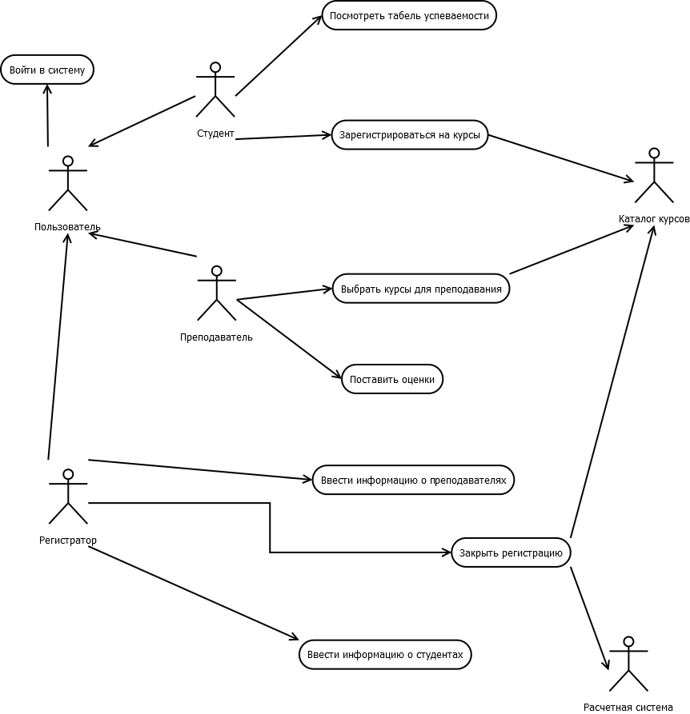

**2. Вариант использования "Войти в систему"**

Краткое описание:

Данный вариант использования описывает вход пользователя в систему регистрации курсов.

Основной поток событий:

Данный вариант использования начинает выполняться, когда пользователь хочет войти в систему регистрации курсов.

1. Система запрашивает имя пользователя и пароль.
2. Пользователь вводит имя и пароль.
3. Система подтверждает имя и пароль, после чего открывается доступ в систему.

Альтернативные потоки:

Неправильное имя/пароль:

Если во время выполнения основного потока обнаружится, что пользователь ввел неправильное имя и/или пароль, система выводит сообщение об ошибке. Пользователь может вернуться к началу основного потока или отказаться от входа в систему, при этом выполнение варианта использования завершается.

**Диаграмма "Войти в систему":**

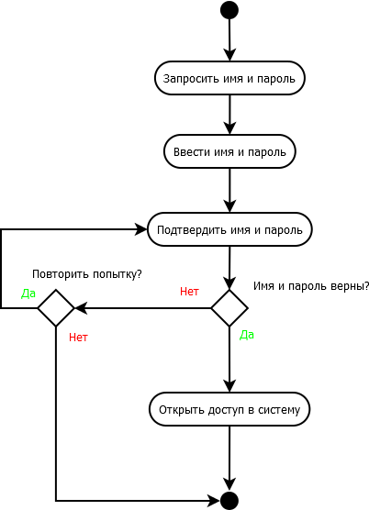

**3. Вариант использования "Зарегистрироваться на курсы"**

Краткое описание:

Данный вариант использования позволяет студенту зарегистрироваться на предлагаемые курсы в текущем семестре. Студент может изменить свой выбор (обновить или удалить курсы), если изменение выполняется в установленное время в начале семестра. Система каталога курсов предоставляет список всех предлагаемых курсов текущего семестра.

Основной поток событий:

Данный вариант использования начинает выполняться, когда студент хочет зарегистрироваться на конкретные курсы или изменить свой график курсов.

* Система запрашивает требуемое действие (создать график, обновить график, удалить график).
* Когда студент указывает действие, выполняется один из подчиненных потоков (создать, обновить, удалить или принять график).

Создать график:

* Система выполняет поиск в каталоге курсов доступных предлагаемых курсов и выводит их список.
* Система отображает пустой график для заполнения.
* Студент выбирает из списка четыре основных и два альтернативных курса для включения в график.
* Для каждого выбранного курса выполняется подчиненный поток "Добавить курс в график".
* Система сохраняет график студента.

Обновить график:

* Система выводит текущий график студента.
* Система выполняет поиск в каталоге курсов доступных предлагаемых курсов и выводит их список.
* Студент может обновить свой выбор курсов, удаляя или добавляя предлагаемые курсы.
* Для каждого выбранного курса выполняется подчиненный поток "Добавить курс в график".
* Система сохраняет график студента.

Удалить график:

* Система выводит текущий график студента.
* Система запрашивает у студента подтверждение удаления графика.
* Студент подтверждает удаление.
* Система удаляет график. Если график включает предлагаемые курсы, на которые записался студент, он должен быть удален из списков этих курсов.

**Диаграмма "Зарегистрироваться на курсы":**

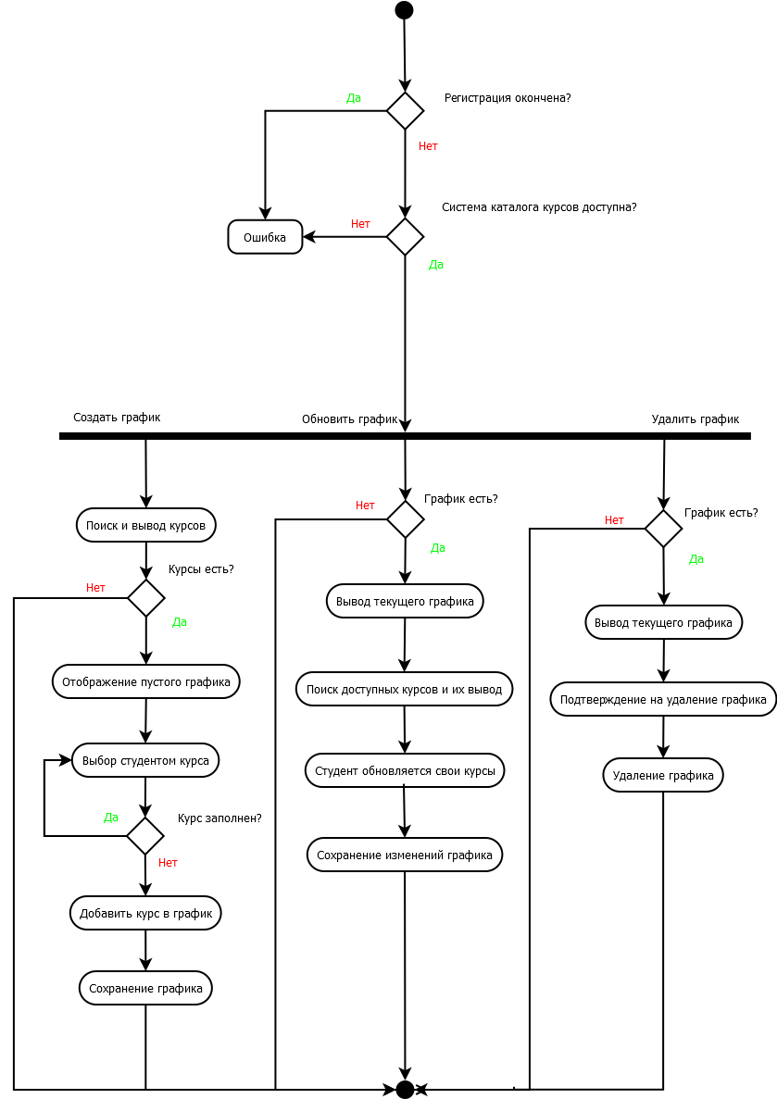

**Вариант использования "Закрыть регистрацию"**

Краткое описание:

Данный вариант использования позволяет регистратору закрывать процесс регистрации. Предлагаемые курсы, на которые не записалось достаточного количества студентов (менее трех), отменяются. В расчетную систему передается информация о каждом студенте по каждому предлагаемому курсу, чтобы студенты могли внести оплату за курсы.

Основной поток событий:

Данный вариант использования начинает выполняться, когда регистратор запрашивает прекращение регистрации.

* Система подтверждает завершение процесса регистрации.
* Для каждого предлагаемого курса система проверяет, ведет ли его какой-либо преподаватель, и записалось ли на него не менее трех студентов. Если эти условия выполняются, система окончательно фиксирует курс в каждом графике, который включает данный курс.
* Система закрывает все курсы, рассчитывает плату за обучение для каждого студента в текущем семестре и направляет информацию в систему оплаты счетов. Система оплаты счетов посылает студентам счета для оплаты с копией их окончательных графиков.

Альтернативные потоки:

Регистрация не завершена:

Если при проверке завершения процесса регистрации выясняется, что регистрация еще выполняется, выдается сообщение и вариант использования завершается.

На курс записалось менее трех студентов:

Если во время выполнения основного потока обнаруживается, что на некоторый курс записалось менее трех студентов, то этот курс отменяется и выполняется подчиненный поток "Отмена курса".

Курс никто не ведет:

Если во время выполнения основного потока обнаруживается, что некоторый курс не ведется никаким преподавателем, то этот курс отменяется и выполняется подчиненный поток "Отмена курса".

Отмена курса:

Система отменяет предлагаемый курс. Для каждого студента, записавшегося на отмененный курс, система модифицирует его график. Первый доступный альтернативный курс подставляется вместо отмененного курса. Если альтернативных курсов нет, то подстановки не происходит и управление передается в основной поток событий для обработки следующего предлагаемого курса. После обработки всех графиков текущего семестра система по электронной почте извещает студентов об изменениях в их графиках.

Расчетная система недоступна:

Если невозможно установить связь с расчетной системой, система вновь попытается связаться с ней через некоторое установленное время. Попытки будут повторяться до тех пор, пока связь не установится.

**Диаграмма "Закрыть регистрацию"**

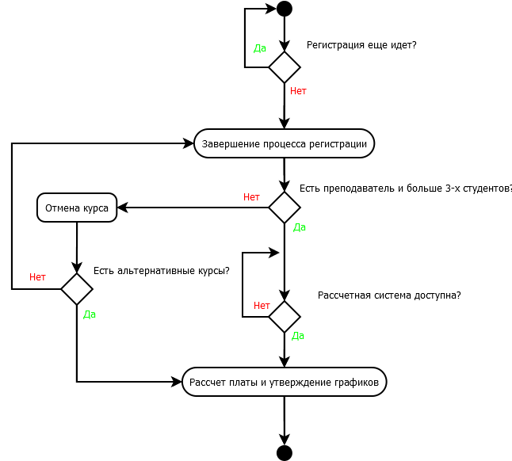

**Вывод:**

При выполнении представленных в работе заданий были построены диаграммы вариантов использования, разработаны диаграммы деятельности основного и альтернативного потока событий варианта использования ВойтиВСистему, ЗарегистрироватьсяНаКурсы, ЗакрытьРегистрацию.